Муниципальное дошкольное образовательное учреждение «Центр развития ребенка - детский сад «Дружба»
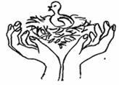

Паспорт
Подготовительная группа «Смешарики»

Педагог Тюшева С.Н. –ВКК

Содержание
1. Нормативно-правовые и организационно-содержательные документы…………………3
2. Научно-методическое обеспечение
2.1. Методическая литература ………………………………………………………………3
3. Развивающая предметно-пространственная среда…………………………………………4
4.Организация рабочего места…………………………………………………………………7
4.1. Карта расстановки мебели для ОД…………………………………………………………7
5. Требования техники безопасности, пожарной безопасности, СанПиН 2.4.1.3049-13……8

5.1 Карта расстановки приема пищи, с учетом маркировки СанПин………………………9
6. Перспективный план развития……………………………………………………………...10

Приложение Аналитическая справка-анкета
«Самооценка развивающей предметно-пространственной среды……………11

1. Нормативно-правовые и организационно-содержательные документы

№  п/п | наименование | наличие | актуальность
1 Нормативно-правовые документы
1 | Федеральный закон «Об образовании в Российской Федерации» | имеется
2 | Федеральный государственный образовательный стандарт дошкольного образования (утв. приказом Министерства образования и науки РФ от 17 октября 2013 г. N 1155) | имеется
3 | "Санитарно - эпидемиологические требования к устройству, содержанию и организации режима работы дошкольных образовательных организаций"  СанПиН 2.4.1.3049-13 | имеется
4 | Нормативно-правовые документы, регламентирующие введение федерального государственного образовательного стандарта дошкольного образования  сост. В. В. Новгородова, И. А. Тарасова, К.В. Громова; ГАОУ ДПО СО «ИРО», 2014 г., Екатеринбург | имеется

2. Научно-методическое обеспечение
2.1. Методическая литература

№  п/п | Наименование, автор | Год издания,  издательство
I Комплексные программы
1 | Т.И. Бабаева, А.Г. Гогоберидзе, О.В. Солнцева  Детство: Примерная образовательная программа дошкольного образования. | ООО «Издательство «Детство-Пресс», Издательство РГПУ им. А.И. Герцена, 2014 г.
2 | Т.И. Данилова Программа «Светофор»  Обучение детей дошкольного возраста ПДД | Санкт-Петербург  Детство-Пресс 20011г.
3 | Толстикова О.В., Савельева О.В. Мы живем на Урале: образовательная программа с учетом специфики национальных, социокультурных и иных условий, в которых осуществляется образовательная деятельность с детьми дошкольного возраста. | Екатеринбург: ГАОУ ДПО СО «ИРО». – 2013г.
4 | Толстикова О.В., Савельева О.В., Иванова Т.В., Овчинникова Т.А., Симонова Л.Н., Шлыкова Н. С., Шелковкина Н.А. Современные педагогические технологии образования детей дошкольного возраста: методическое пособие. | Екатеринбург: ИРО, 2013г.

3. Развивающая предметно-пространственная среда

I. Наличие и оформление развивающих центров: | Содержание
Центр физического развития | Обручи, палка гимнастическая, канат, корзина для метания мячей, шарики пластмассовые, флажки, скакалки, кегли. Кольцеброс, гантели. Пособие для дыхательной гимнастики. Массажный коврик для стоп. «Летающие тарелки.» Картотека утренней гимнастики, подвижных игр. Дидактические игры.
Экспериментальный центр | Стол для эксперементирования. Коллекция ракушек, семян. Библиотека познавательной природоведческой литературы, энциклопедии. Календарь погоды. Календарь – наблюдения за погодой. Набор для экспериментирования-колбочки разных размеров, очки для безопасности. Микроскоп, лупы. Инструментарий для опытов с водой и песком: емкости 2-3 размеров и разной формы, предметы-орудия для переливания и пересыпания, плавающие и тонущие игрушки и предметы. весы, перчатки. Формочки для изготовления цветных льдинок. Емкости для измерения, пересыпания, исследования, хранения. Песочные часы. Стол с песком с подсветкой- «Песочная терапия»
Центр математического развития | Геометрические плоскостные фигуры и объемные формы, различные по цвету, размеру. Числовой ряд. Песочные часы. Числовые карточки с изображением от 1 до 10 кругов, квадратов, треугольников. Линейки на каждого ребенка. Математический набор с числами и фигурами на каждого ребенка. Математический планшет на каждого ребенка. Развивающие игры: «Танграм», «Уголки», «Шашки»  Игры на установление последовательности предметов по степени возрастания: «Разложи предметы по высоте, длине, ширине и т.п.» Цветные счетные палочки «Кьюзера» Блоки «Дьенеша» .Набор «Геометрических тел» Набор «Ментальная математика»
Центр речевого развития | Лото, домино в картинках. Предметные и сюжетные картинки, тематические наборы картинок. Дидактические игры по обучению грамоте. Карточки с буквами. Тетради по обучению грамоте 1,2 части. Веер букв (гласные и согласные) на каждого ребенка. Дидактические игры по обучению грамоте и развитию речи. Магнитная доска, магниты. Алфавит, азбука. Занимательные тетради для детей «Найди букву». Серии сюжетных картинок для составления рассказов; Игры на развитие связной речи «Расскажи сказку», «Истории в картинках», «Что сначала, что потом», «Иллюстрации к сказкам», «Алгоритм для составления описательного рассказа», «Предметы из сюжетов». Картотека артикуляционных игр и упражнений, игры на развитие словаря и грамматического строя речи:
Библиотека «В гостях у сказки» | Детские книги, игрушки, изображающие сказочных персонажей, Портреты писателей и поэтов, «Книжки-малышки». Книги-рассказы в картинках.
Центр музыкально-театрализованной деятельности  Центр детского творчества | Игрушки-музыкальные инструменты. (барабан, трещотки, ксилофон, губная гармошка, дудочки, гусли) В аудиозаписи: детские песенки, фрагменты детских музыкальных произведений, песенного фольклора, записи звуков природы. Магнитофон  Настольный театр. Театр «Бибабо», Пальчиковый театр, Театр –пазлы. Резиновый театр. Ширма-театральная. Маски-шапочки.  Стеллажи для творчества, Восковые мелки. Цветной мел. Гуашевые и акварельные краски. Фломастеры, цветные карандаши, альбомы. Пластилин. Цветная и белая бумага, цветной и белый картон, клей ПВА.Мольберт для рисования мелом, рулон бумаги для свободного рисования, трафареты. Кисточки –разных размеров, непроливайки, ножницы с тупым концом, фигурные ножницы. Материал для творчеств- ватных дисков, ватные палочки, шерстяные нитки, салфетки, скорлупа грецкого ореха, обвертки от конфет, шпажки. Набор свисающих прищепок. Лоскутки ткани, нитки, ленты, самоклеящаяся пленка, поролон –кусочки. Образцы -как рисовать русскую матрёшку, раскраски. Детские работы. Клеенки для аппликации
Центр Конструирования | Конструктор большой, конструктор малый. Конструктор «Лего». Деревянный конструктор. Небольшие игрушки для обыгрывания построек Конструктор на липучке «Собери эмоцию». Напольный конструктор-пазлы.
Центр дидактической игры | Игры –ходилки, лото-профессии, ,пазлы, шнуровка, Меморина-игра,  Игра-собери сказку (на кубиках) дидактические игры-«Цвета», «Фигуры», «Букв», «Контрасты». Цветные счетные палочки «Кьюзера» Блоки «Дьенеша» .
Центр безопасности  ПДД. Пожарная безопасность | «Азбука безопасности на дороге» образовательная программа по формированию навыков безопасного поведения детей дошкольного возраста в дорожно-транспортных ситуациях. Обучающие карточки «Правила дорожного движения», карточки «Дорожные знаки». Папка «Стихи и загадки о правилах дорожного движения». Дидактический материал «Дорожная Безопасность. Дорожная игра-ходилки «Улицы города». Атрибуты для переодевания- «Светофор, Полицейский постовой» Макет проезжей части. Макет светофора, дорожных знаков. Обучающие папки по пожарной безопасности «Ситуации если в помещении много дыма», «Помоги пожарному найти все потерянные вещи», «Лабиринты по пожарной безопасности», «Детям о профессиях пожарный", «Противопожарные загадки». Игра «Знаки пожарной безопасности». Дидактический материал «Пожарная безопасность». Игра-ходилка «Служба спасения». Атрибуты по пожарной безопасности- Костюм «пожарный», инвентарь для пожарного-огнетушитель, рация. Игрушки для постановки и рассказыванию сказки «Кошкин дом».  Телевизор, ноутбук.
Центр Патриотического воспитания | Портрет президента. Российский флаг. Коллекция картонных кукол в национальных костюмах. Коллекция колокольчиков из разных городов России, из других стран. Раскраски «Национальные костюмы»- народы России Дидактическая игра «Родничок»-развивающая игра. Русская матрёшка. Альбом «Пейзажи родного города». Познавательные книги про Качканар «Город юности Качканар»  «Качканар 1957», «Свердловская область»,» «Качканарский горно-обогатительный комбинат «Ванадий «Рубежи созидания. Каталог уральской народной росписи крестьянских домов и предметов быта.
Центр Кулинарии | «Мы дежурим»-уголок, перчатки, головные уборы-шапочки, бумажные полотенца, ложки, вилки, ножи для сервировки стола, доска разделочная, фартуки, косынки. Папка «Занимательные опыты на кухне» Игры «Этикет школа изящных манер»-Пользование столовыми приборами.  «Этикет школа изящных манер»-Культура поведения
Центр сюжетно-ролевых игр | Куклы разных размеров. Кукольные сервизы, кукольная мебель,  Атрибуты для нескольких сюжетно-ролевых игр («Дочки-матери», «Хозяюшки», «Салон красоты», «Больница»  Военная техника, Машины среднего размера, мотоциклы, макет-ковер города и заправки с мелкими машинками .Набор юного строителя.

4.Организация рабочего места

№  п/п | Наименование | Норма | Факт
1 | МИНИПЕДКАБИНЕТ:  - Наличие классификатора в соответствии с реализуемой основной общеобразовательной программой детского сада.  - Наполнение разделов в соответствии с классификатором | имеется  соответствует
1 | Стул взрослый | 2
2 | Шкаф для пособий | 2
3 | Стеллаж | 3
5 | Наличие подводки электрического тока | 4
6 | ТСО/ИКТ
 | - Телевизор | 1
 | - ноутбук | 1
 | - Магнитофон | 1
 | - Облучатель-рециркулятор воздуха ультрафиолетовый бактерицидный «DEFENDER 2-15C» | 1
 | Стол- учебный | 1
 | Доска учебная | 1
 | Стол лабораторный | 1
 | Полка навесная | 6
 | Мини-стенка детская | 1
 | Парикмахерская | 1
 | Магазин | 1
 | Кухня | 1
 | Больница | 1

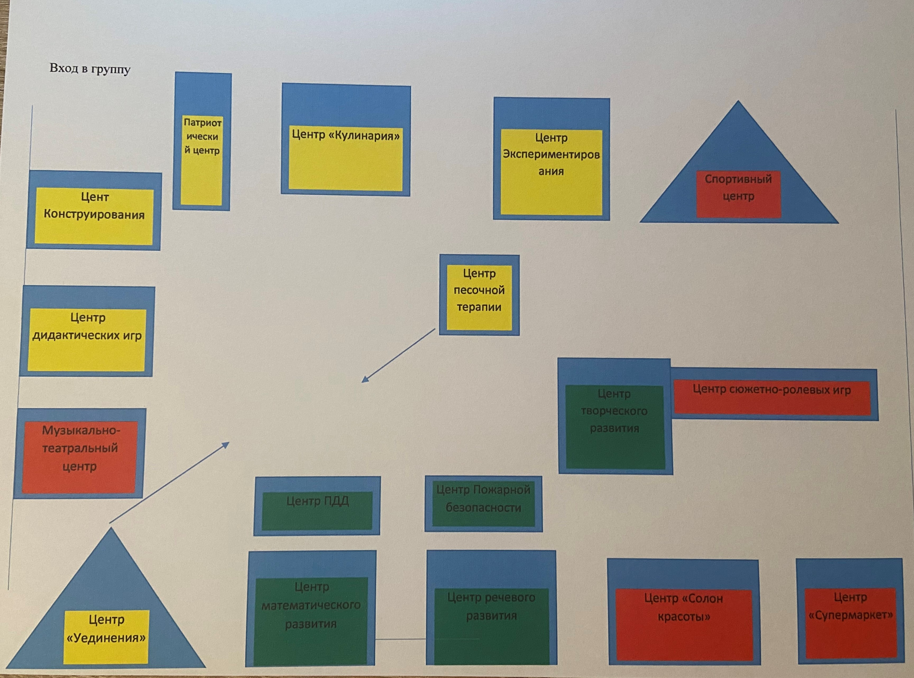4.1. Карта расстановки мебели для ОД

Красный-сектор активной деятельности.
Жёлтый- сектор спокойной деятельности
Зелёный –рабочий сектор
- трансформируемость мебели

5. Требования техники безопасности, пожарной безопасности, СанПиН 2.4.1.3049-13

№ п/п | Наименование |  |  |  | Кол-во  детей | Кол-во стульев |  | Кол-во столов
1 | Посадочные места для приема пищи  (СанПин 2.4.1.3049-13 п. 6.6)
 | Группа роста детей (мм) | Группа мебели | Высота стола (мм) | Высота стула (мм)
 | до 850 | 00 | 340 | 180
 | свыше 850-1000 | 0 | 400 | 220
 | с 1000-1150 | 1 | 460 | 260 | 2 | 2 |  | 2
 | с 1150-1300 | 2 | 520 | 300 | 16 | 16 |  | 4
 | с 1300-1450 | 3 | 580 | 340 | 2 | 2 |  | 1
 | с 1450-1600 | 4 | 640 | 380

№  п/п | Наименование | Норма
2 | Раздевальная комната  2.1. Шкаф для раздевания  2.2. Скамейки | по количеству детей  2
3 | Спальная комната  3.1. Кровать детская | по количеству детей
4 | Туалетная комната  4.1 Унитаз.  4.2. Раковина  3.3. Шкаф секционные для полотенец  3.4.Мыльница | 4  3  5 (по5 ячеек)  3
5 | Шкафы и оборудование | исправность, устойчивость, закрепленность
6 | Иголки, ножницы и другие острые и колющие предметы | хранение в недоступных для детей местах
7 | Аптечка | - наличие,  - соответствие срока годности,  - расположение в недоступном для детей месте
8 | Раздаточный стол | 1
9 | Дезинфицирующие средства | хранение в недоступном для детей месте
10 | Электрические розетки | наличие надписи 220В
12 | Наличие инструкций по безопасной эксплуатации электрооборудования | у каждого электроприбора
13 | Наличие электрических лампочек во всех осветительных приборах | Имеется

5.1 Карта расстановки приема пищи, с учетом маркировки СанПин;

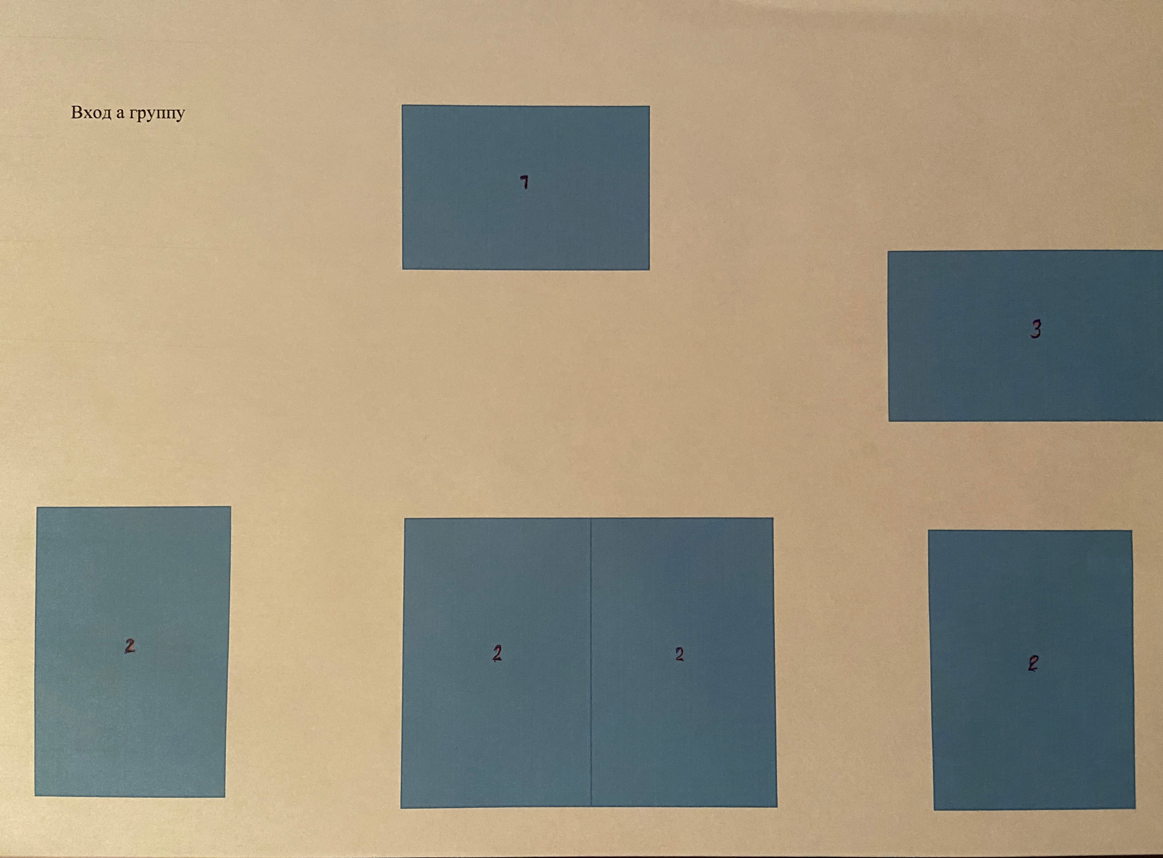

6 .Перспективный план развития

№ п/п | Мероприятие | Срок
1 | Театрально-музыкальный центр  Сшить костюмы к сказке.  Сделать шумовые инструменты из бросового материала. | Декабрь, январь
2 | Дополнить спортивный центр –спортивным инвентарём | Февраль
3 | Обновить раздаточный материал по речевому и математическому развитию | Март, апрель
4 | Сделать скаладром | Май, июнь, июль
Аналитическая справка-анкета
«Самооценка развивающей предметно-пространственной среды
Возрастная группа подготовительная
ВоспитательТюшева С.Н.
Разработана модель РППС, в соответствии тематическим планированием ДОУ. Слайд 13
ППРС соответствует возрастными и гендерным особенностям группы. Групповое пространство разграничено по секторам.
Рабочий сектор:
-центр познавательной и исследовательской деятельности Слайд9
- центр продуктивной и творческой деятельности Слайд 5
-центр правильной речи и математического развития Слайд 3, 4
Активный сектор включает в себя:
-центр игры Слайд 10
-центр двигательной деятельности Слайд 6
-центр конструирования Слайд 7
-центр музыкально театрализованной деятельности Слайд12
Спокойный сектор:
-центр уединения Слайд 12
-центр кулинарии Слайд 11
При размещении материалов и оборудования учтено соответствие пространства группового помещения соотношению: сектор активной деятельности – красный; сектор спокойной деятельности – жёлтый рабочий сектор –зеленый Паспорт стр 7
Трансформируемость среды присутствует. Паспорт стр. 7 Слайд 9,12
Игровое оборудование отвечает требованиям техники безопасности; укрепление предметов интерьера. Паспорт стр.7,8
Наличие карт расстановки мебели для ОД и приема пищи, с учетом маркировки СанПин; Паспорт стр. 7; 9
Маркировка мебели в соответствии СанПин. Паспорт стр. 8
Игровое оборудование (игрушки) соответствует психолого-педагогическим и эстетическим требованиям; Слайд 10,7
Цветовая гамма группы соответствует требованиям эстетики и обеспечения психологического комфорта ребенка; Слайд 13
В оформлении интерьере ДОУ присутствует продукт детской деятельности. Детские рисунки Слайд 5,15
Имеется план обновления РППС на учебный год по результатам мониторинга на начало Паспорт стр 10
Мебель как организующий элемент предметно пространственной среды соответствует возрастным особенностям детей дошкольного возраста. Слайд 13
Предметная среда для игровой деятельности Центр сюжетно – ролевой игры Слайд 10
гендерный уголок для девочек; гендерный уголок для мальчиков; больница; кухня супермаркет;
салон красоты;
Предметная среда для продуктивной деятельности. Центр творческого развития, который оснащен разными видами бумаги, книжками-раскрасками, карандашами, фломастерами, красками, мелками, трафаретами, пособиями для нетрадиционного рисования.
-альбомы народной игрушки, Слайд 5
Предметная среда для познавательно — исследовательской деятельности экспериментирования где мы проводим опыты, развиваем мышление детей, любознательность, познавательную активность. В центре находится - микроскоп, лупа, воронки, пробирки разных форм, пробирки. Слайд9
Предметная среда для организации двигательной активности детей В небольшом количестве присутствуют мячи, обручи, скакалки, ленты, платочки, кегли, кольцеброс, массажные коврики и мячики. Слайд 9
Содержание информационных материалов для родителей, эстетика оформления, материалы, отражающие включение родителей в образовательный процесс оснащено в полном объёме. Слайд 15
Участие родителей (законных представителей) в создании РППС. Изготовление стола «Песочная терапия»; Центр уединения Слайд 9,12

Соблюдение принципов РППС в соответствии с ФГОС ДОУ-насыщенность -содержательность -вариативность -полифункциональность -безопасность -трансформируемость –доступность Слайд 6,3

